工 作 日 报 表

日期 | 汇报人 | 陈展卓 | 部门 | 技术部
2026-07-03 | 岗位 | UE
工作完  成情况 | 1.总结功夫项目文档，完整的介绍了从中间层和热更层的关系，到热更产物产出原理，最后到操作方法路径。  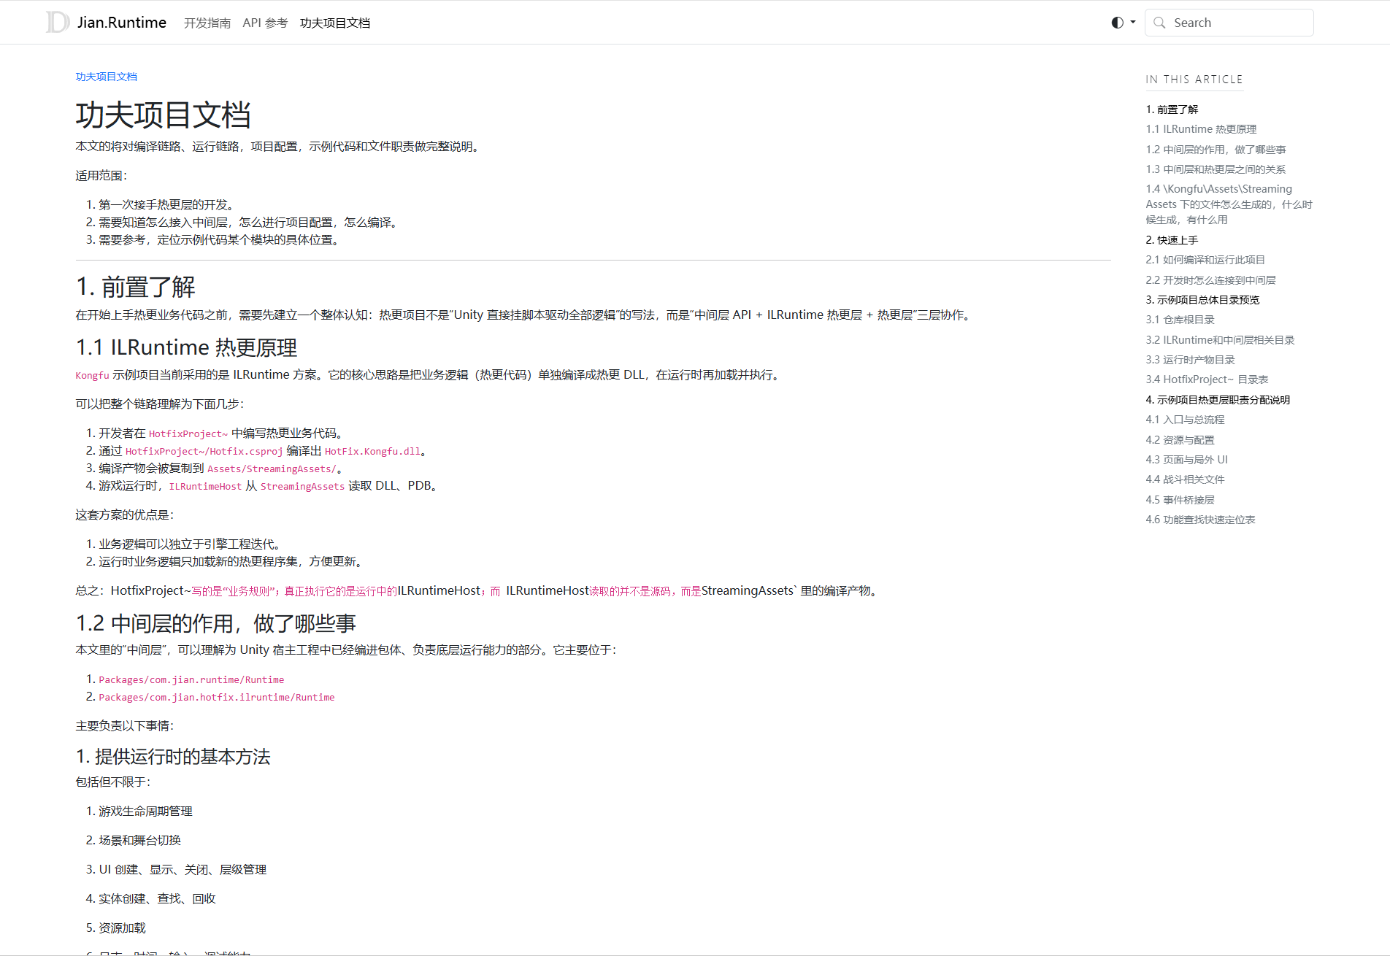  2.继续制作汇报ppt  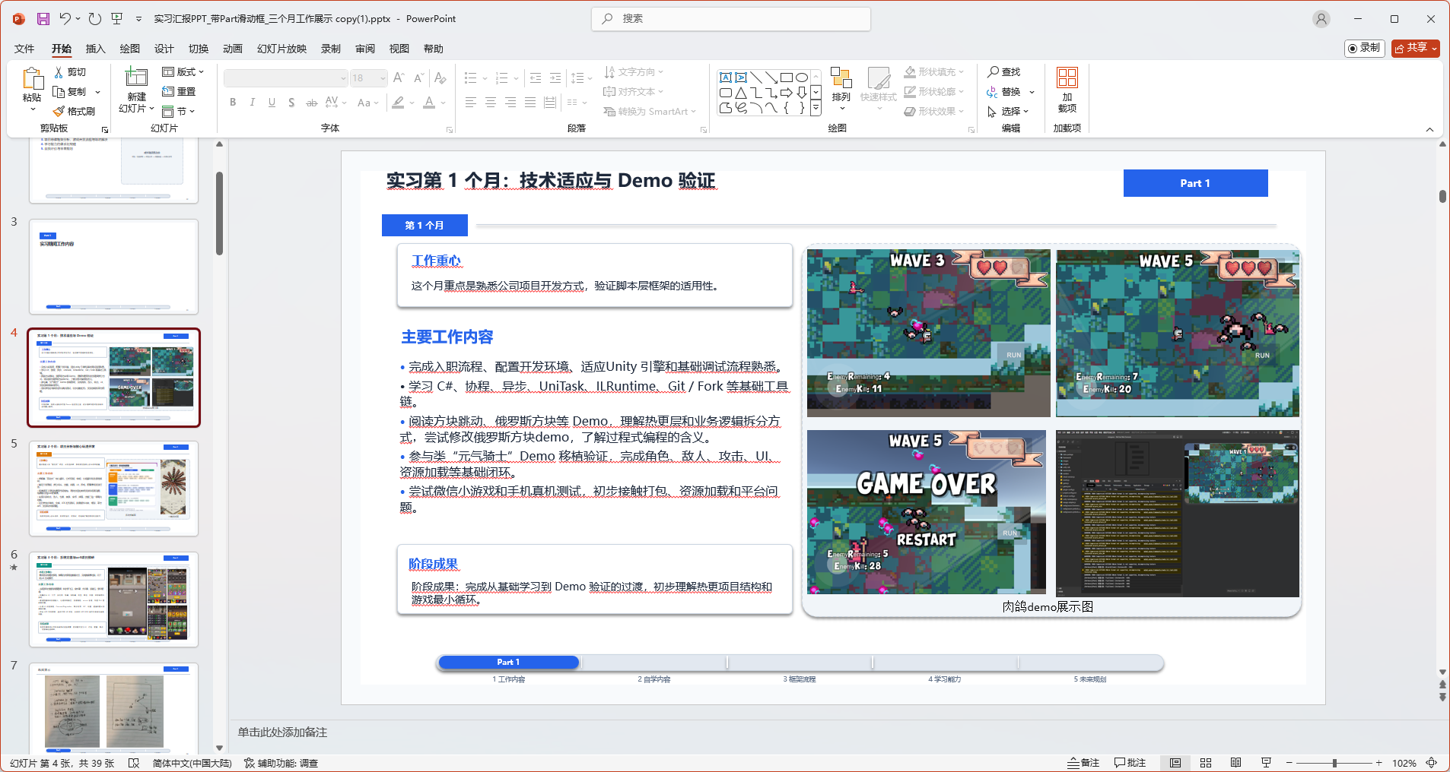
遇到问题 | 1.文档中的图片目前查看不了，可能是路径问题，需要存相对路径
分析总结 | 热更文件夹的csproj工程文件需要手动创建
明天计划 | 1.改善ppt内容  2.做实习汇报  3.做ue项目移植相关工作

备注：1、请于每日下班前提交，如遇紧急或外出情况需次日补交。

